ТЕХНИЧЕСКОЕ ЗАДАНИЕ
изготовление буклета 21 VEK carbon.

Технические параметры | Количество, шт. | Упаковка,  шт.
Размер: А5 в готовом виде, 1 фальц (посередине), А4 в развороте. На лицевой стороне высечка.  Пример высечки:  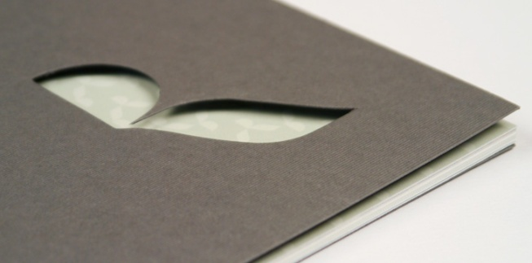  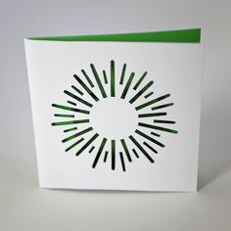  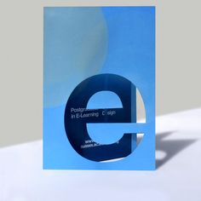  Бумага мелованная с двух сторон, 250 г/м Цветность 4+4  Эффекты – защитный лак, высокий глянцевый лак, высечка, тиснение. | 12 750 | Отгрузка буклетов упаковками  по 50 шт.  Упаковка бумага/полиэтилен

